Система аналитики. Дашборды

Общие требования к дашбордам (AH-00 – AH-05)
Требование | Пример реализации
- Каждый дашборд должен позволять применять различные фильтры. Фильтр применяется на все графики на дашборде, за некоторыми исключениями, указанными далее  - Каждый дашборд должен позволять выбирать временной период | 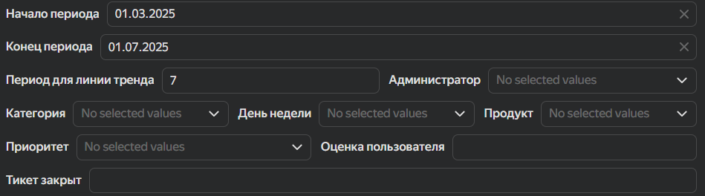
- Все графики должны поддерживать экспорт в PNG, PDF, CSV (данные под графиком) | 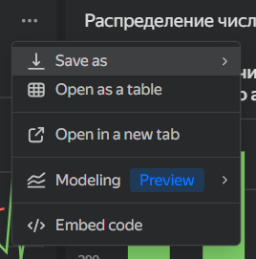
- Пользователь должен уметь сохранять персональные настройки дашборда (выбранные фильтры, типы графиков) | Просто кнопка «Сохранить конфигурацию»
- Если на графике несколько столбцов/прямых, можно выбрать и оставить только одну необходимую, нажатием на нужную часть информации в легенде к графику | 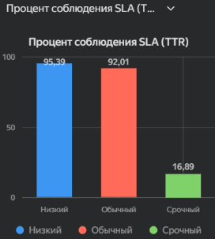  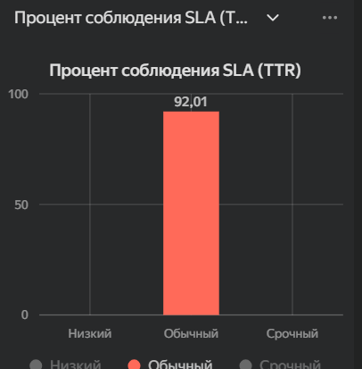
- При наведении на график должны отображаться точные значения | 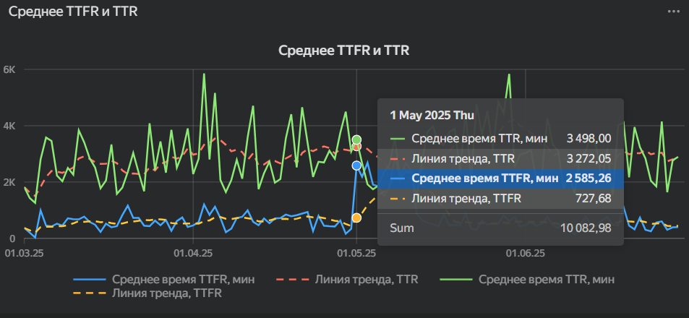
Таблица 1. Общие требования к дашбордам

Дашборд 1. Сводная информация по обращениям (AH-06 – AH-15)
Данный дашборд предоставляет самую необходимую информацию администраторам: динамика количества обращений, информация по открытым тикетам, удовлетворённость пользователей работой сервиса и так далее. Подробнее можно ознакомиться в требованиях AH-06 – AH-15
Дашборд должен поддерживать весь функционал, доступный по ссылке - https://datalens.yandex/o10vhb85rpj88
Вид дашборда:
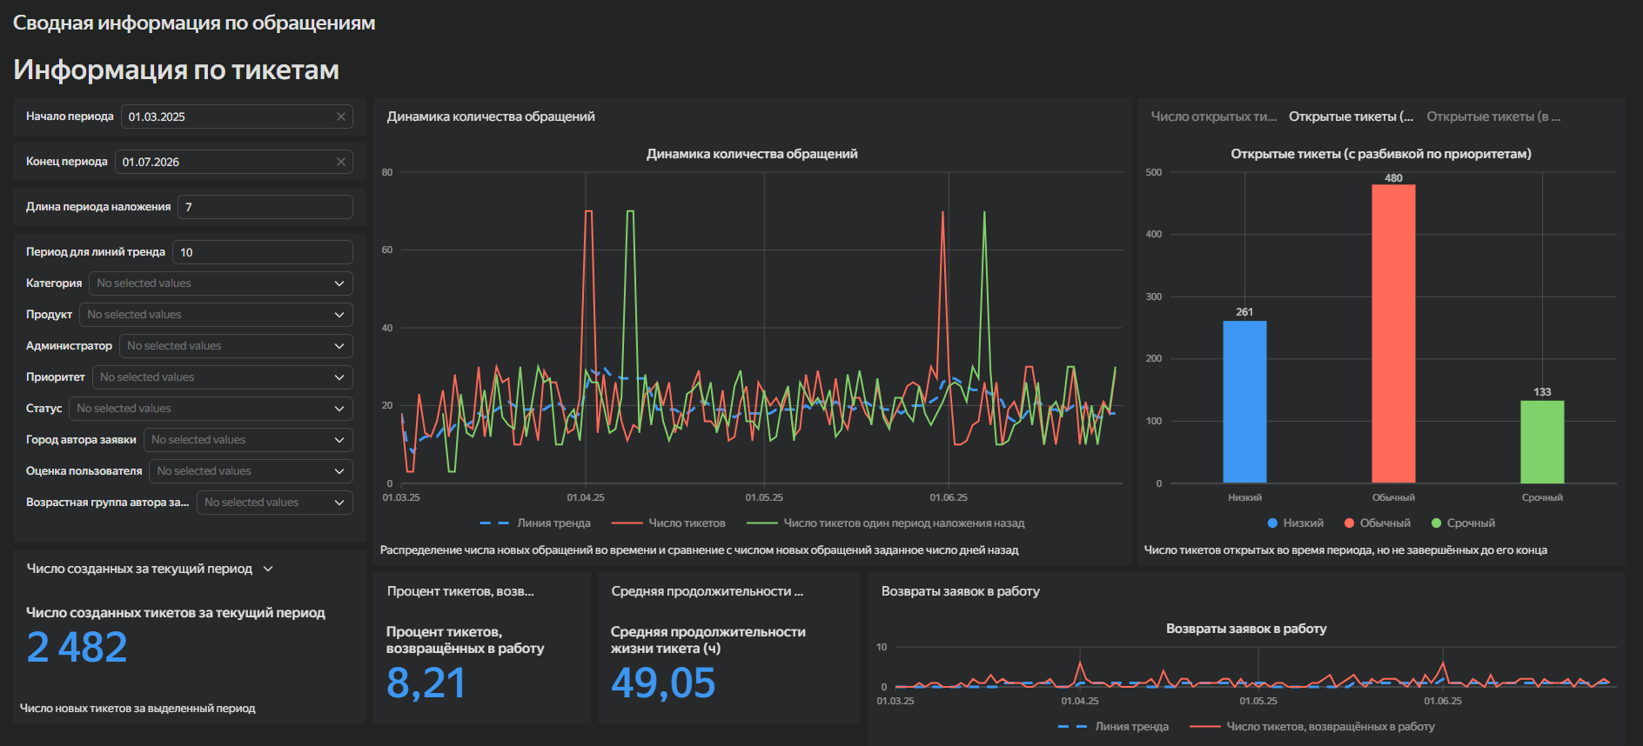
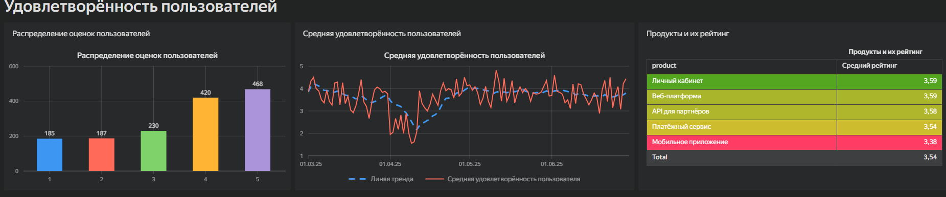
Рисунок 1. Дашборд "Сводная информация по обращениям"

Дашборд 2. Эффективность ИИ (AH-16 – AH-23)
Данный дашборд показывает насколько успешно ИИ-помощник справляется с помощью пользователю, а также насколько хорошо классифицируются обращения по категориям.: процент проблем, решённых ИИ; сравнение затрат времени на решение проблемы у ИИ и администратора и так далее. Подробнее можно ознакомиться в требованиях AH-16 – AH-23
Дашборд должен поддерживать весь функционал, доступный по ссылке - https://datalens.yandex/o10vhb85rpj88
Вид дашборда:
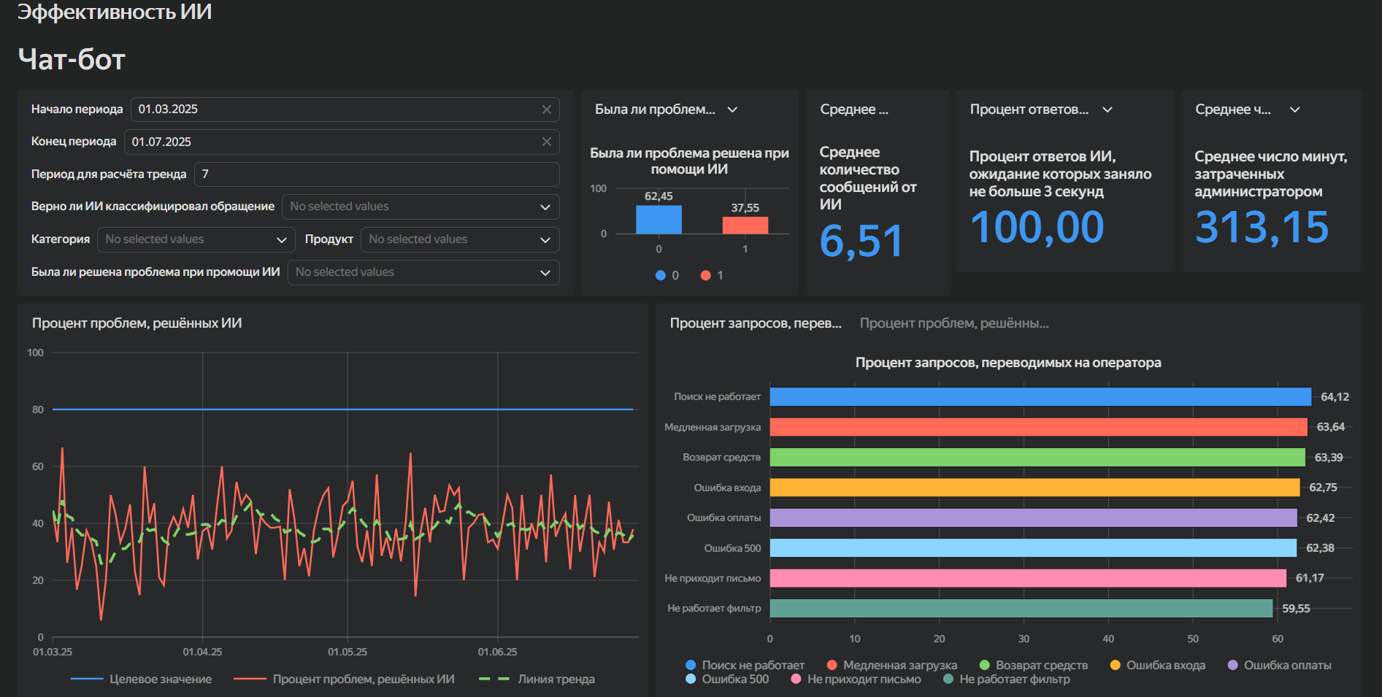
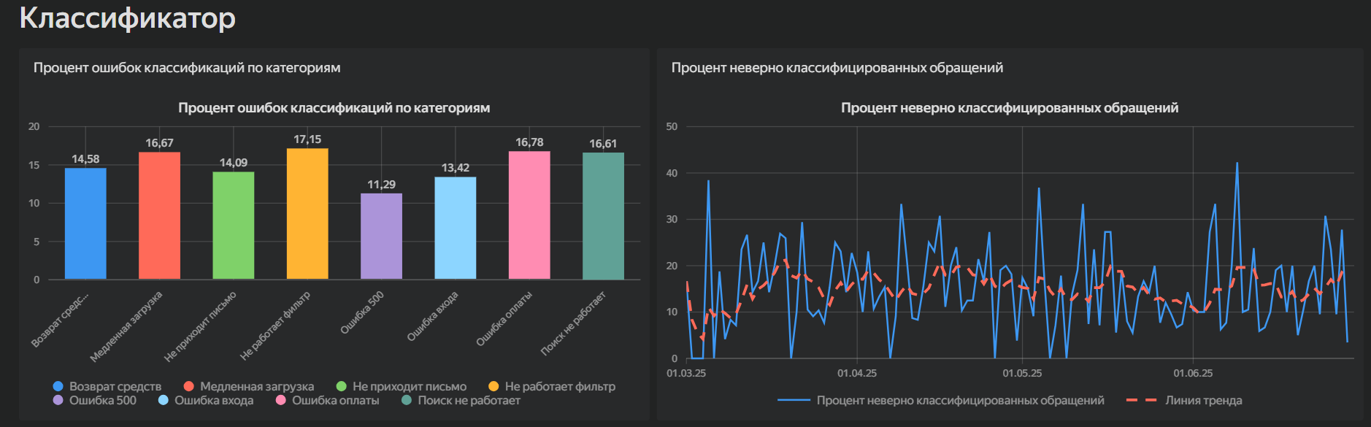
Рисунок 2. Дашборд «Эффективность ИИ»

Дашборд 3. Эффективность администратора (AH-24 – AH-31)
Данный дашборд показывает насколько эффективно справляются администраторы со своей работой. Помогает следить за TTR, TTFR и соблюдением SLA при помощи соответствующих графиков. Подробнее можно ознакомиться в требованиях AH-24 – AH-31
Дашборд должен поддерживать весь функционал, доступный по ссылке - https://datalens.yandex/aoynly5f3digu
Вид дашборда:
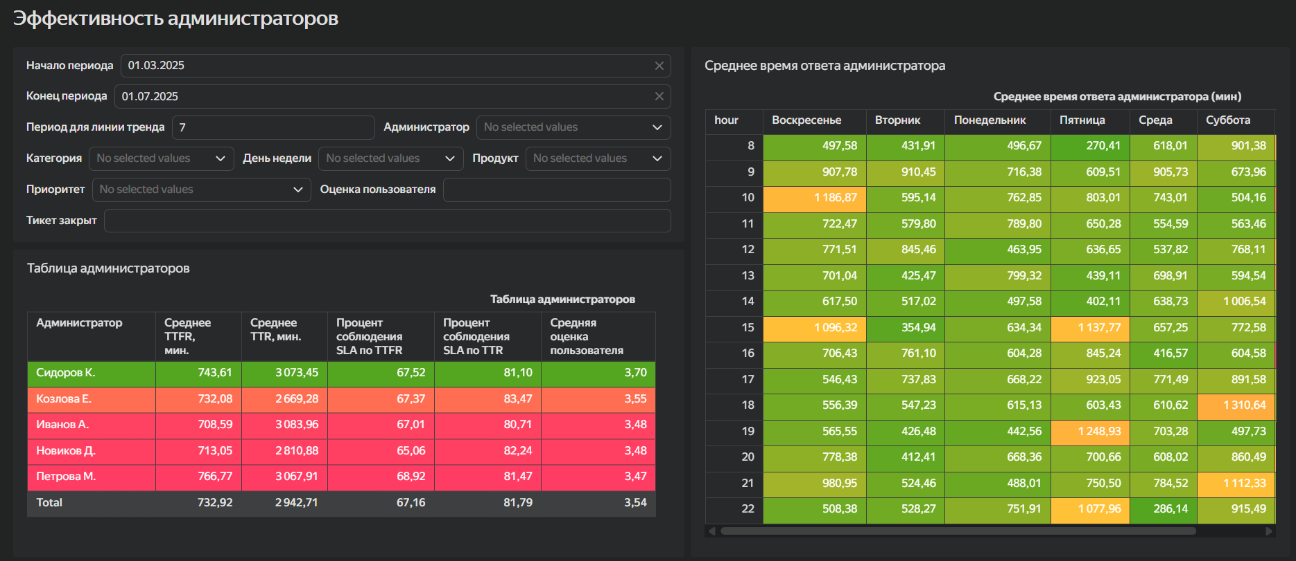
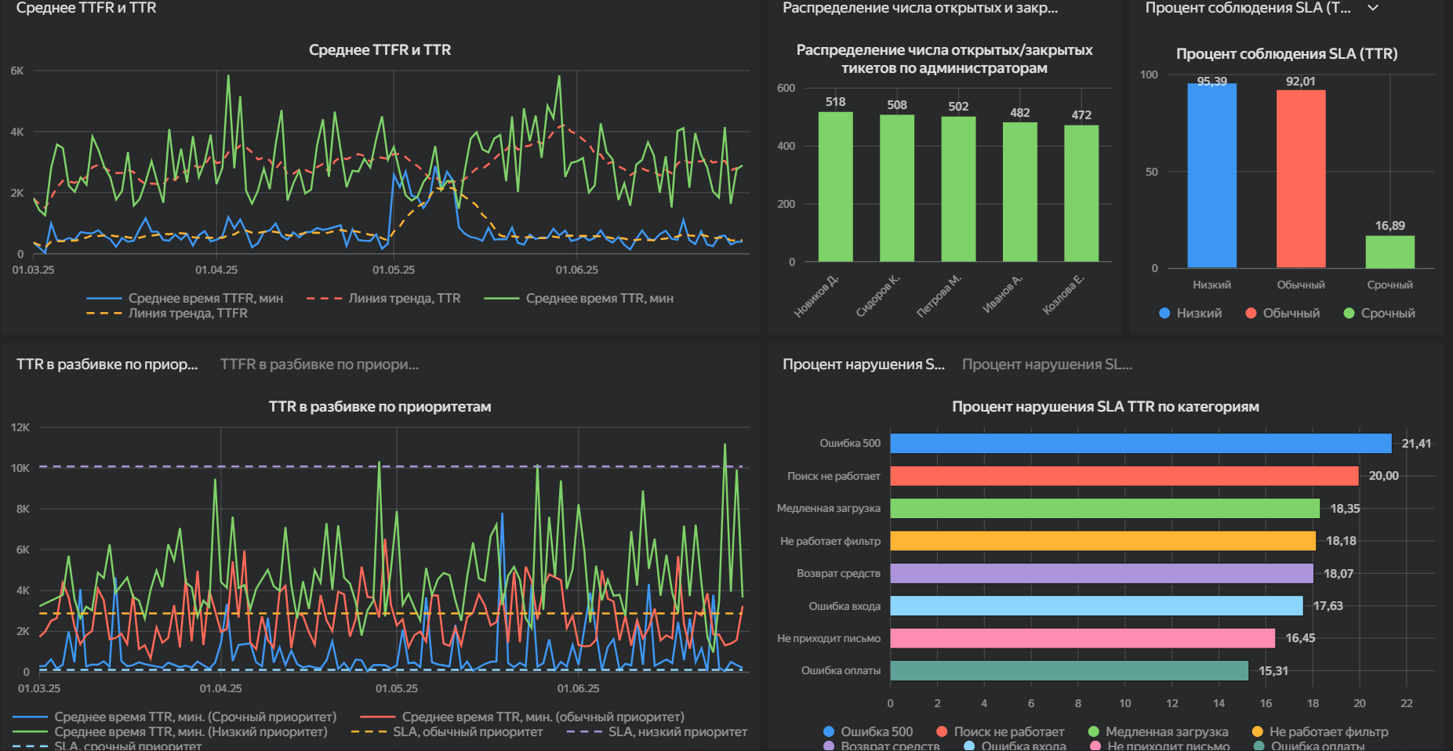
Рисунок 3. Дашборд «Эффективность администратора»

Дашборд 4. Пользователи (AH-32 – AH-40)
Данный дашборд показывает прирост пользователей, агрегирует личную информацию про них. Подробнее можно ознакомиться в требованиях AH-32 – AH-40
Дашборд должен поддерживать весь функционал, доступный по ссылке - https://datalens.yandex/v9ksexby3b8yf
Вид дашборда:
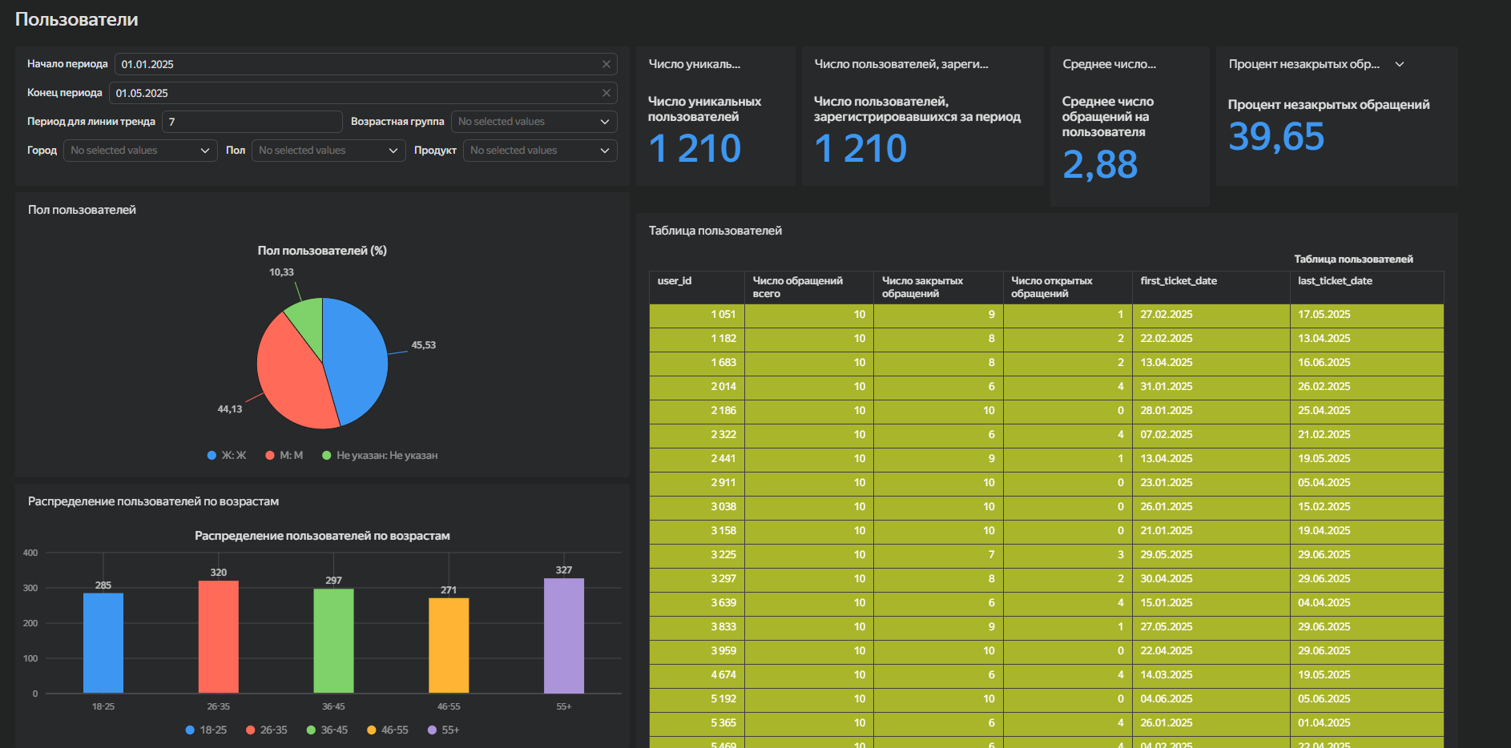
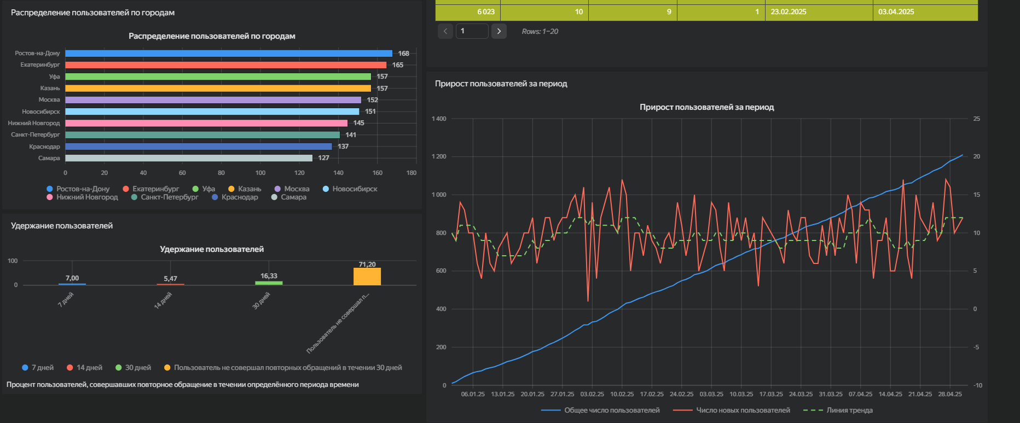
Рисунок 4. Дашборд «Пользователи»

Дашборд 5. Отзывы (AH-41 – AH-49)
В данной таблице будут сразу анализироваться как и отзывы пользователей на продукт в целом, так отзывы, которые пользователь оставляет после решения проблемы администратором/ИИ (после закрытия тикета). Для анализа нужного можно использовать фильтр по категории.
Подробнее можно ознакомиться в требованиях AH-41 – AH-49
Дашборд должен поддерживать весь функционал, доступный по ссылке - https://datalens.yandex/lzb6dcdkdm4u5
Вид дашборда:
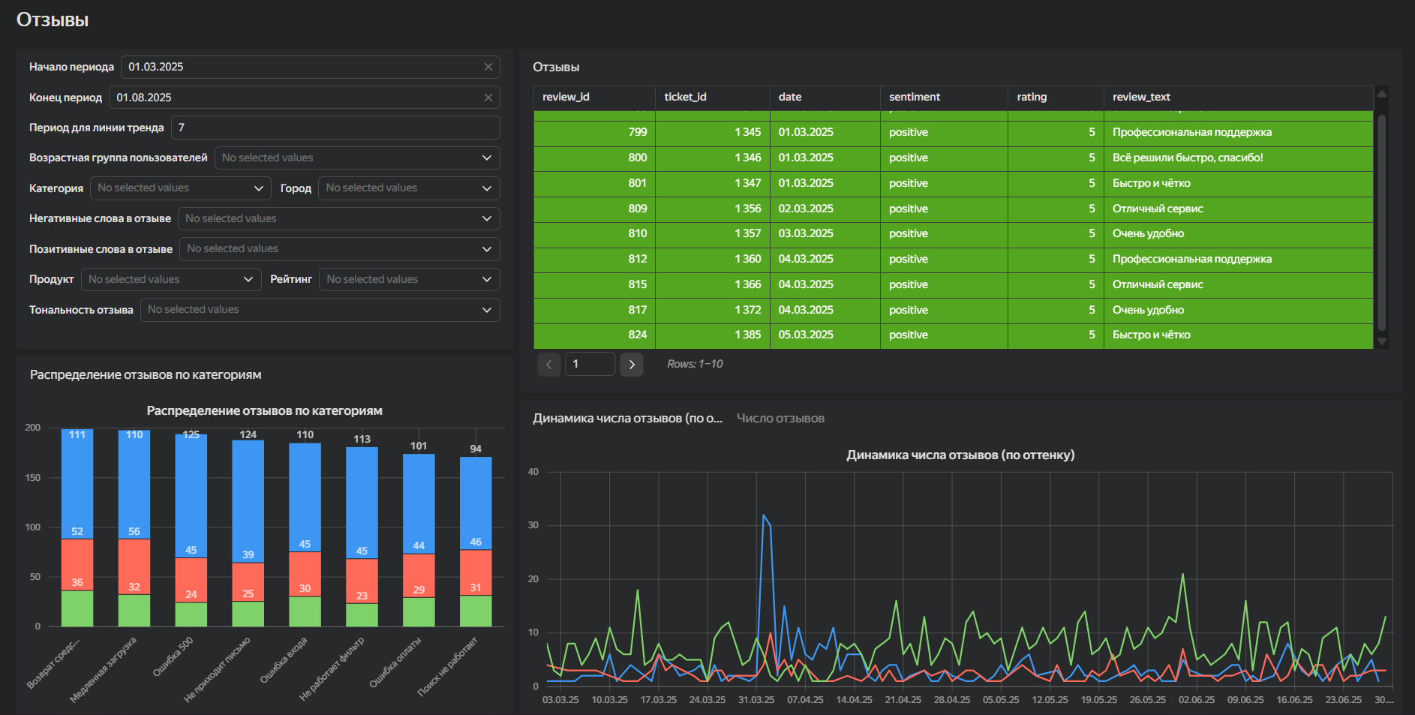
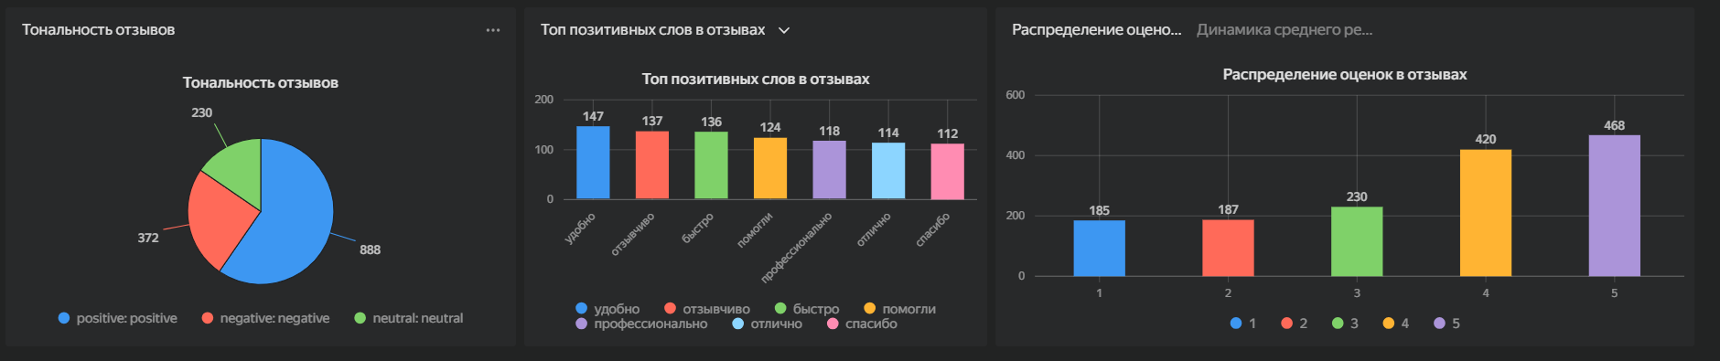
Рисунок 5. Дашборд "Отзывы"

Дашборд 6. Тикеты (AH-50 – AH-59)
Дополнительный дашборд для анализа тикетов: ключевые слова из обращений, поиск аномалий, прогнозирование числа обращений на ближайшие 7 дней
Важно: в данном дашборде, для прогноза числа обращений на следующую неделю, фильтры на категорию и продукт представлены отдельно в отличии от фильтров для анализа действующих тикетов
Подробнее можно ознакомиться в требованиях AH-50 – AH-59
Дашборд должен поддерживать весь функционал, доступный по ссылке - https://datalens.yandex/v9l0wp8hipauf
Вид дашборда:
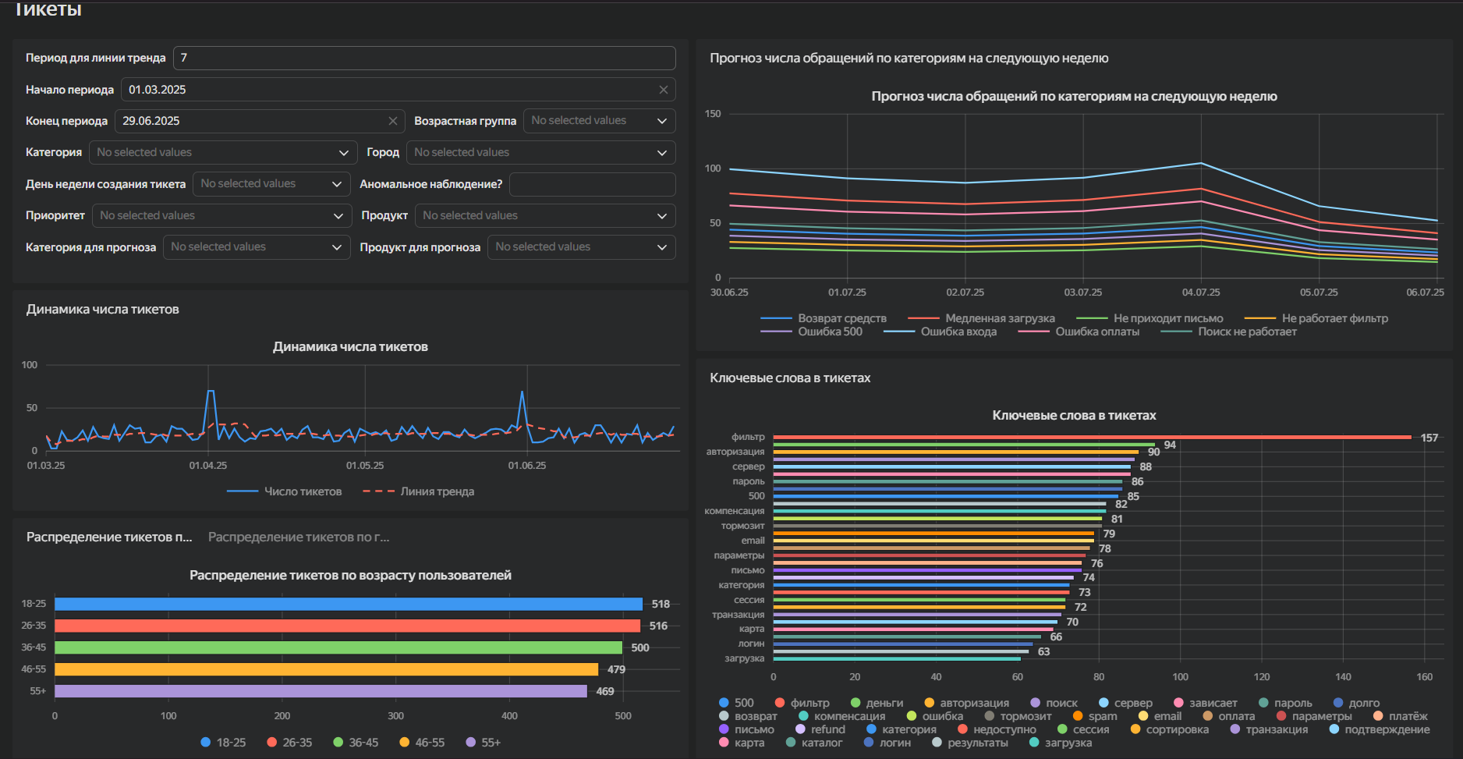
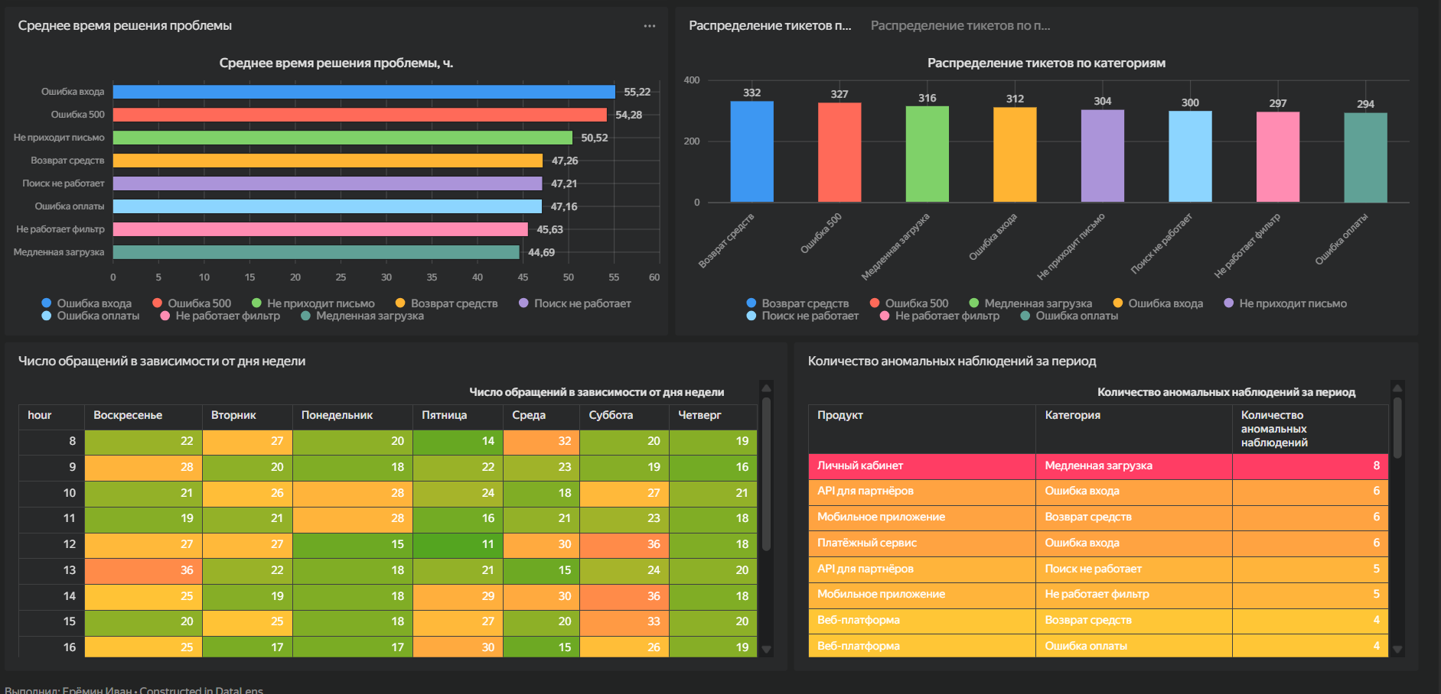
Рисунок 6. Дашборд "Тикеты"

Выборки данных для построения дашбордов
Для аналитической системы необходимо реализовать свою базу данных, с удобной информацией для графиков. В ней будет 7 таблиц: по одной таблице на первые 5 дашбордов, и две для последнего (одна с информацией по действующим тикетам, вторая с прогнозом)
Подробнее, с перечнем таблиц, их атрибутами (названия/формат/описания) можно ознакомиться по ссылке - https://dbdiagram.io/d/nerd_analytics_dashbord-6a047c327a923b9472a2c97e
Примеры данных, которые я использовал для построения дашбордов будут доступны в «Приложение 1.zip»

Здесь и далее AH-XX – обозначение соответствующего функционального требования в Kaiten
DataLens подстраивает дашборд под размер экрана, из-за чего иногда графики могут ехать. Поэтому здесь и далее привожу корректный вид. То есть, если результат по ссылке отличается от того, что в данном документе, ориентир именно документ

